LAPORAN USER TESTING – TAHAP 2 EKSTERNAL USERS
APLIKASI SMART LIBRARY ASSISTANT DI PERPUSTAKAAN UNIVERSITAS MA’SOEM

JANUARI 2026

Disusun oleh:
Lintang Leona Hermawan – 222511038 – BD/R/7

Klien Tester:
1. Nur Rachminawati, S.S.I. – 085864592554
Tanggal Testing: 13 Januari 2026

Program Studi Bisnis Digital
Universitas Masoem
2025/2026

CARA PENGUMPULAN
- Isi template ini sesuai dengan hasil proses Testing Digital (Figma) yang kamu lakukan bersama calon klien langsung.
- Save As dokumen ini dengan format: Laporan Testing Eksternal – [nama kamu] – nim.docx
- Buat/Akses Github Repository milik kamu
- Buat Folder docs
- Masukan dokumen ini ke folder docs
- Dapatkan link repository
- Akses Challenge UAS di P14
- Paste link repository di Challenge

DAFTAR ISI

CARA PENGUMPULAN i
DAFTAR ISI ii
1 Deskripsi Singkat Prototype 3
2 Metode User Testing 4
2.1 Jumlah Tester 4
2.2 Skenario Task 4
2.3 Alat Yang Digunakan 4
3 Temuan Utama 4
3.1 Poin-Poin Masalah Usability 4
3.2 Kesulitan Navigasi 4
3.3 Insight Dari Komentar Tester 5
4 Rencana Perbaikan (Actionable) 5
4.1 Perbaikan UI 5
4.2 Perbaikan Alur 6
4.3 Elemen Yang Harus Diperjelas 6
5 Kesimpulan dan Saran Testing 7
5.1 Kesimpulan Testing 7
5.2 Saran dari User 7
5.3 Saran dari Desainer 7

Deskripsi Singkat Prototype
Smart Library Assistant adalah prototype aplikasi berbasis mobile dan web yang dirancang untuk memodernisasi sistem manajemen perpustakaan konvensional agar lebih adaptif terhadap perkembangan teknologi digital. Aplikasi ini berfokus pada peningkatan efisiensi sirkulasi buku, mulai dari proses peminjaman, pengembalian, hingga pemantauan ketersediaan koleksi secara real-time. Selain itu, Smart Library Assistant juga bertujuan memberikan kemudahan akses informasi bagi anggota perpustakaan melalui fitur pencarian buku yang cepat, notifikasi jatuh tempo, serta rekomendasi koleksi yang relevan. Bagi pustakawan, aplikasi ini membantu pengelolaan data koleksi dan anggota secara terintegrasi, sehingga dapat mengurangi beban administrasi manual dan meningkatkan kualitas layanan perpustakaan secara keseluruhan.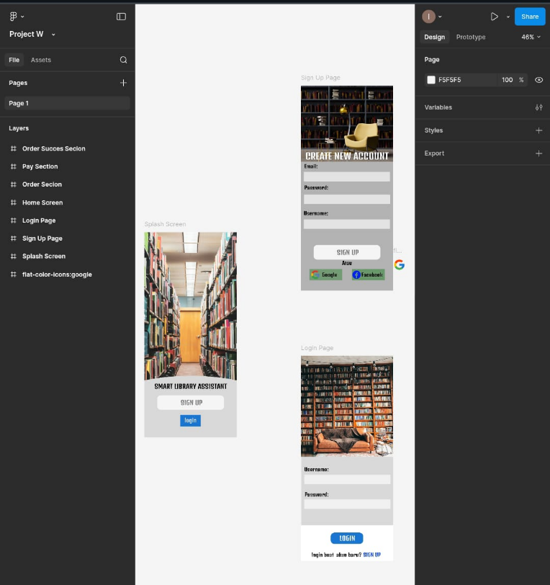
Berikut merupakan screenshot dari prototypingnya.

Metode User Testing

Jumlah Tester
Sebagai bagian dari tahapan pengembangan, Smart Library Assistant dirancang untuk melalui proses user testing yang melibatkan calon klien secara langsung. Dalam hal ini, penulis bersama Ibu Nur Rachminawati, S.S.I selaku pustakawan Masoem, berperan aktif dalam melakukan evaluasi awal terhadap prototype aplikasi. Pengujian ini menjadi langkah wajib untuk memastikan bahwa fitur-fitur yang dikembangkan benar-benar sesuai dengan kebutuhan operasional perpustakaan, baik dari sisi pustakawan maupun pengguna layanan. Melalui narasi pengalaman dan masukan langsung dari Ibu Nur Rachminawati, proses testing tidak hanya berfokus pada aspek teknis, tetapi juga pada kemudahan penggunaan, alur kerja, serta relevansi aplikasi dengan kondisi nyata di lapangan, sehingga hasil pengembangan dapat lebih tepat guna dan aplikatif bagi calon klien.
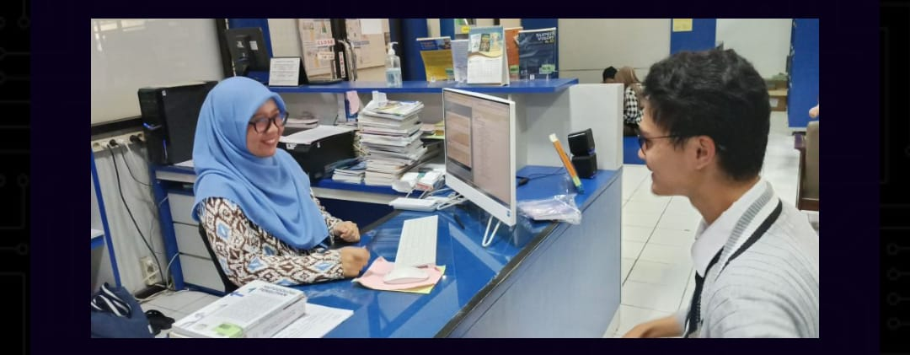

Skenario Task
Skenario task disusun untuk merepresentasikan aktivitas utama yang biasa dilakukan di perpustakaan. Pada pengujian ini, Ibu Nur Rachminawati, S.S.I diminta menjalankan beberapa tugas inti melalui Smart Library Assistant. Skenario ini dirancang singkat dan terstruktur agar pengujian dapat menilai kemudahan penggunaan, kejelasan alur, dan efisiensi aplikasi dalam mendukung pekerjaan pustakawan sehari-hari.

Alat Yang Digunakan
Alat yang digunakan dalam pengujian ini adalah Figma sebagai media prototype interaktif. Melalui Figma, skenario task dapat disimulasikan secara visual sehingga pustakawan dapat mencoba alur penggunaan aplikasi, menilai tata letak antarmuka, serta memberikan masukan langsung terhadap desain dan fungsionalitas sebelum aplikasi dikembangkan ke tahap implementasi.
  - Link Figma : https://www.figma.com/

Temuan Utama
Temuan utama dari pengujian menunjukkan bahwa Smart Library Assistant masih memiliki beberapa aspek yang dapat dikembangkan lebih lanjut. Namun, hal tersebut dinilai wajar mengingat aplikasi ini masih berada pada tahap prototyping. Secara umum, konsep dan fungsi utama sudah dapat dipahami dengan baik oleh pengguna, sehingga masukan yang diperoleh menjadi dasar penting untuk penyempurnaan pada tahap pengembangan berikutnya.

Poin-Poin Masalah Usability
Berdasarkan hasil pengujian dan observasi selama penggunaan prototype, berikut disajikan poin-poin permasalahan usability yang ditemukan sebagai bahan evaluasi dan pengembangan lebih lanjut.
No | Masalah Yang Paling sering Muncul saat Testing | Bagian Fitur
1 | Alur yang agak Panjang. | Peminjaman
2 | - | -
3 | - | -
… | - | -
)* boleh menambahkan kolom atau info lainnya

Kesulitan Navigasi
Permasalahan berikut merupakan poin kesulitan navigasi yang ditemukan selama pengujian usability pada prototype aplikasi.
No | Bagian Fitur | Nama Tester | Kesulitan yang Dialami
1 | Peminjaman | Bu Nur | Tombola agak sulit di klik
2 | - | - | -
3 | - | - | -
… | - | - | -
)* boleh menambahkan kolom atau info lainnya

Insight Dari Komentar Tester
Poin berikut merupakan poin insight dari tester yang ditemukan selama pengujian pada prototype aplikasi.
No | Perihal Fitur | Nama Tester | Insight / Komentar / Penilaian / Saran
1 | Peminjaman | Bu Nur | Bisa lebih dipersingkat dan lebih mudah diklik tombol nya.
2 | - | - | -
3 | - | - | -
… | - | - | -
)* bolehmenambahkankolomatau info lainnya

Rencana Perbaikan (Actionable)
Rencana perbaikan difokuskan pada penyederhanaan alur peminjaman agar dapat dilakukan dalam langkah yang lebih singkat dan efisien, serta peningkatan responsivitas tombol agar interaksi pengguna terasa lebih cepat, jelas, dan intuitif.

Perbaikan UI
Berdasarkan hasil pengujian, tester tidak memberikan komentar khusus terkait tampilan antarmuka (UI) pada tahap ini. Namun demikian, apabila proyek Smart Library Assistant dilanjutkan ke tahap pengembangan berikutnya, penyesuaian desain antarmuka akan tetap dilakukan sesuai dengan kebutuhan, preferensi, dan masukan dari pihak klien agar aplikasi dapat lebih selaras dengan karakter dan standar institusi perpustakaan yang bersangkutan.
No | UI Lama | Revisi Pada | UI Baru
1 | - | - | -
2 | - | - | -
3 | - | - | -
… | - | - | -
)* bolehmenambahkankolomatau info lainnya

Perbaikan Alur
Sebagai tindak lanjut dari temuan usability, dilakukan rencana perancangan perbaikan alur peminjaman buku yang disajikan dalam bentuk tabel berikut.
No | Alur Lama | Revisi Pada | Alur Baru
1 | Pengguna mencari buku → membuka detail buku → kembali ke halaman lain untuk memilih peminjaman → mengisi data secara terpisah → konfirmasi peminjaman dilakukan di halaman berbeda. | Jumlah langkah peminjaman yang terlalu banyak, perpindahan halaman yang berulang, serta kurangnya fokus pengguna pada satu alur utama peminjaman. | - Pengguna mencari dan memilih buku → langsung masuk ke proses peminjaman terpusat → sistem menampilkan ringkasan buku dan data peminjam → pengguna melakukan konfirmasi → peminjaman selesai dalam satu alur berurutan dan jelas.
2 | - | - | -
3 | - | - | -
… | - | - | -
)* bolehmenambahkankolomatau info lainnya

Elemen Yang Harus Diperjelas
Berdasarkan hasil evaluasi, berikut disajikan elemen-elemen yang perlu diperjelas pada prototype aplikasi guna meningkatkan kejelasan informasi dan kenyamanan pengguna dalam berinteraksi dengan sistem.
No | Elemen UI/UX | Gambar UI / alur UX / Insight dari Tester
1 | Tombol di peminjaman | Lebih memperjelas dan reaktif untuk diklik.
2 | - | -
3 | - | -
… | - | -
)* bolehmenambahkankolomatau info lainnya

Kesimpulan dan Saran Testing

Kesimpulan Testing
Berdasarkan keseluruhan hasil pengujian usability, dapat disimpulkan bahwa Smart Library Assistant telah memiliki konsep dan alur dasar yang cukup baik serta dapat dipahami oleh pengguna, khususnya dari sisi fungsi utama perpustakaan. Meskipun demikian, sebagai sebuah prototype, aplikasi ini masih memerlukan pengembangan lebih lanjut pada beberapa aspek agar dapat memberikan pengalaman pengguna yang lebih optimal.
Menurut tester, terdapat potensi penambahan fitur seperti wishlist buku, ulasan dari pengguna lain, kolom interaksi sosial, serta fitur pendukung lain yang dapat meningkatkan keterlibatan dan kenyamanan pengguna. Selain itu, penting bagi tim pengembang untuk menjaga intensitas komunikasi dengan klien, khususnya dalam penentuan dan pengembangan fitur, agar aplikasi yang dihasilkan benar-benar sesuai dengan kebutuhan, ekspektasi, dan karakteristik pengguna perpustakaan.

Saran dari User
Sebagai saran, pengembangan Smart Library Assistant ke tahap selanjutnya perlu dilakukan dengan memperhatikan masukan dari tester, khususnya terkait potensi penambahan fitur seperti wishlist buku, ulasan pengguna, serta kolom interaksi sosial untuk meningkatkan keterlibatan pengguna. Selain itu, penyempurnaan fitur sebaiknya dilakukan melalui komunikasi yang intens dan berkelanjutan dengan pihak klien agar setiap pengembangan yang dilakukan selaras dengan kebutuhan operasional perpustakaan dan preferensi pengguna, sehingga aplikasi dapat memberikan nilai guna yang maksimal.

Saran dari Desainer
Saran Untuk Dosen
Penulis menyadari bahwa pengerjaan proyek ini masih kurang maksimal. Salah satu faktor yang memengaruhi adalah penempatan mata kuliah pada tingkat akhir perkuliahan, di mana mahasiswa sedang berada pada fase pengerjaan skripsi dan dihadapkan pada beban mata kuliah lain yang cukup padat. Di samping itu, penulis juga mengakui adanya keterbatasan dan kekurangan pribadi dalam mengelola waktu serta pengerjaan mata kuliah ini. Ke depannya, diharapkan pengaturan beban dan waktu pengerjaan proyek dapat lebih disesuaikan agar hasil yang diperoleh dapat lebih optimal.
Saran Untuk Developer
Bagi pihak pengembang, disarankan untuk melanjutkan proses pengembangan dengan fokus pada penyempurnaan alur penggunaan, peningkatan responsivitas sistem, serta penyesuaian fitur berdasarkan hasil user testing. Iterasi desain dan pengujian lanjutan perlu dilakukan agar aplikasi dapat berkembang dari prototype menjadi sistem yang siap digunakan secara nyata.
Saran untuk Klien
Untuk pihak klien, diharapkan dapat terus memberikan masukan dan kebutuhan secara terbuka sejak tahap awal pengembangan. Komunikasi yang intens dan kolaboratif dengan tim pengembang akan sangat membantu dalam menyesuaikan fitur, alur kerja, serta tampilan aplikasi agar Smart Library Assistant benar-benar sesuai dengan kebutuhan dan kondisi operasional perpustakaan.
